
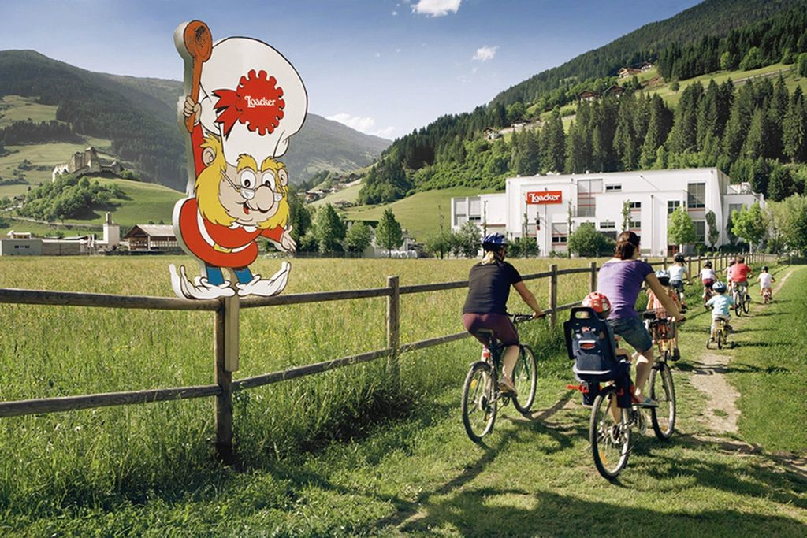


TUTTI IN SELLA SULLA LA CICLABILE PIU’ BELLA
BICICLETTATA SAN CANDIDO – LIENZ
1^ data: DOMENICA 18 GIUGNO 2023
2^ data: DOMENICA 23 LUGLIO 2023
3 ^ data: DOMENICA 27 AGOSTO 2023

Ritrovo dei signori partecipanti nei luoghi ed agli orari prestabiliti. Sistemazione in pullman e partenza per la Val Pusteria, una delle più pittoresche vallate alpine, divisa fra Italia ed Austria. Arrivo a S. Candido, ritiro delle biciclette prenotate e poi… via!! Si inizia la facile e divertente pedalata percorrendo il “Lungodrava”, la pista ciclabile più frequentata d’Europa, che si snoda seguendo l’omonimo fiume. Abbiamo davanti circa 45 km da affrontare in maniera agevole e senza difficoltà, adatti a grandi e bambini anche perché in quasi costante e graduale discesa. Una giornata indimenticabile, tutta da vivere nel lindo paesaggio delle montagne pusteresi ammirando tipici paesini tirolesi, prati e boschi. Sosta d’obbligo alla Loacker – una dolce parentesi utile anche a sgranchire le gambe giù dalla sella – pranzo libero (consigliamo di portarsi il pranzo a sacco per godersi proprio la magia di un pic nic immersi nella natura) e traguardo finale a Lienz. Qui avremo il tempo a disposizione per una breve visita della Hauptplatz e del piccolo ma grazioso centro storico del capoluogo del Tirolo orientale. Consegna delle bici, ritrovo al pullman e ore 16:30 partenza per il rientro. Ritorno in serata alle località di provenienza.

LA DIREZIONE SI RISERVA DI APPORTARE AL PRESENTE PROGRAMMA EVENTUALI MODIFICHE QUALORA SI RENDESSERO NECESSARIE PER UN MIGLIOR SVOLGIMENTO DEL VIAGGIO.

QUOTA PER PERSONA (Minimo 35 persone) inclusa bici tipo city bike o mountain bike € 75,00
BAMBINI 6-12 ANNI non compiuti con propria bici noleggiata misura 12/14/16/20/24 € 60,00
BAMBINI 2-5 ANNI su seggiolino con un genitore € 50,00
I minori devono essere accompagnati da almeno un adulto e devono avere il proprio documento d'identità.

SUPPLEMENTI VARI:
- Cammelino € 12,00 - Tandem € 36,00 - Lucchetto € 1,00 - Cestino € 1,00 - Casco € 2,00
La quota comprende: Il viaggio in pullman gran turismo come da programma – noleggio bici city bike – riconsegna della bici in altro punto di noleggio - accompagnatore d'agenzia
La quota non comprende: accessori per le bici - pranzo - assicurazione medico-bagaglio (suppl. € 8,00 per persona - FACOLTATIVA) mance e tutto quanto non espressamente indicato nel “Comprende”

INFORMAZIONI:
- ORARI DI PARTENZA: Gli orari indicati nel programma saranno riconfermati ca. 2 giorni prima della partenza. L'agenzia si riserva la facoltà di modificarne l'orario qualora lo ritenga opportuno per un miglior svolgimento del viaggio.
- DOCUMENTI NECESSARI: Carta di identità valida (minori compresi) da portare con sè durante il viaggio (no fotocopie). Tutti devono essere in possesso del documento d'identità il giorno del viaggio in originale. E’ OBBLIGATORIO IL SUPER GREEN PASS
- POSTI IN BUS: I posti in pullman vengono assegnati in base alla data di prenotazione.
- L’agenzia, nel caso di mancato raggiungimento del numero minimo previsto (35 partecipanti), si riserva la facoltà di annullare il viaggio fino a 15 giorni prima della partenza, con rimborso totale delle quote versate. La rinuncia al viaggio dalla prenotazione a 20 giorni dalla partenza comporta una penale del 40%, dai 19 giorni ai 8 giorni dalla partenza una penale del 70% dell’intero importo, l’assenza dagli 8 gg. al giorno della partenza comporta una penale del 100% dell’intero importo del viaggio a meno che la persona che si annulla non trovi un sostituto/a. In caso di annullamento il saldo o la quota mancante deve essere versata ugualmente anche se si è versato solo l’acconto. - In caso di maltempo l’agenzia si riserva fino al giorno prima di annullare o confermare la partenza. In caso di pioggia e non pioggia torrezzianle con il k-way si puo’ fare ugualmente ! Nessun rimborso al partecipante è previsto in caso di proprio ritardo o documento di identità o green pass non valido. L’iscrizione comporta presa visione e accettazione di programma, regolamento e norme vigenti.
- PER ISCRIVERSI: l’acconto da versare pari a € 45,00 puo’ essere versato in agenzia nei giorni di apertura oppure da casa tramite bonifico sul seguente c/c IT54Y0839960730000000108518 – BANCA DELLE TERRE VENETE - Fil. di Meledo intestato a PERGES VIAGGI & PELLEGRINAGGI. La copia della ricevuta bancaria insieme alla foto del documento d’identità e codice fiscale deve essere inviata tramite whatsapp al 333 7887380 o tramite mail a: gruppi@pergesviaggi.com per confermare la prenotazione.
- REGOLAMENTO E CONDIZIONI DI VIAGGIO della Perges viaggi & pellegrinaggi srl
ORARI E LUOGHI DI PARTENZA (da riconfermarsi circa 3 giorni prima della partenza):
- Ore 05:00 da GRISIGNANO (casello autostradale - uscita parcheggio)
- Ore 05:20 da AGUGLIARO (casello autostradale - uscita parcheggio)
- Ore 05:35 da VICENZA EST (Casello Autostradale – Parcheggio Centrale)
- Ore 05:50 da ALTE CECCATO (c/o Parcheggio GB Ramonda Alimentari – vicino bowling Alte)
- Ore 06:10 da SAN BONIFACIO (casello autostradale - uscita parcheggio)
- Ore 06:30 da VERONA SUD (casello autostradale – uscita)
PER INFORMAZIONI TEL. 333 7887380 – PERGES VIAGGI

